**LAPORAN PENGUMPULAN TUGAS**

**PEMROGRAMAN WEB 2**



Dosen Pengajar :

Muhamad Ainurohman.

Oleh :

Wanda Julian Prasetya

**PROGRAM STUDI D3 TEKNIK INFORMATIKA**

**POLITEKNIK PURBAYA**

**2024/2025**

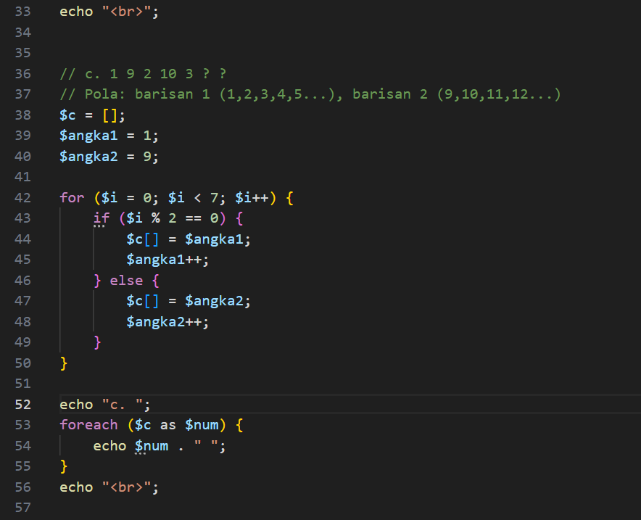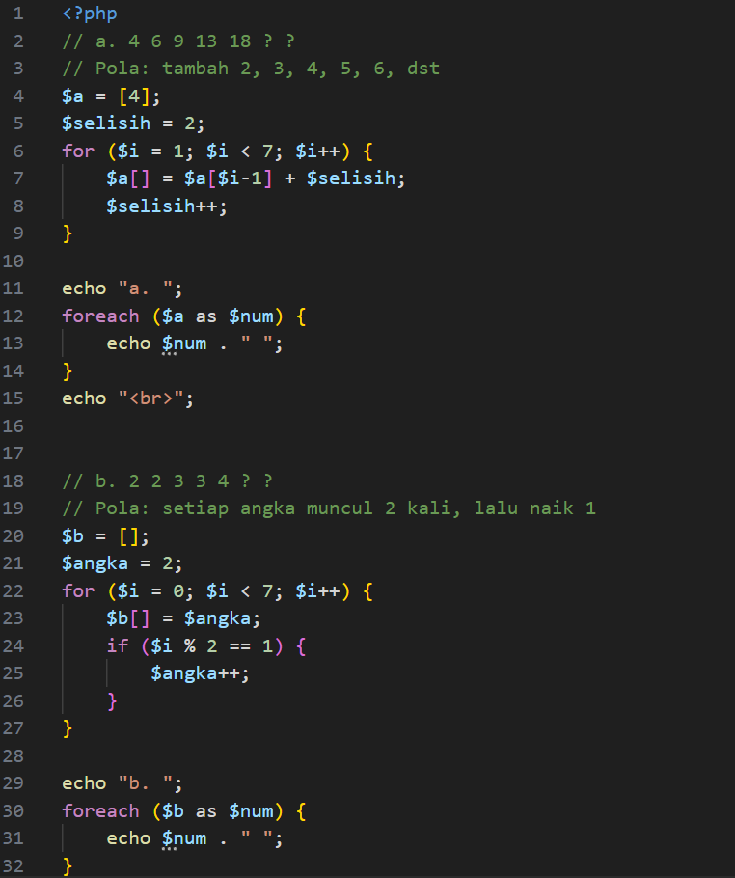Berikt saya lampirkan hasil screenshot dari tugas saya, berupa input serta dengan outputnya.

